

[**FRAFITO**](mailto:FRAFITO) **–** 23 Avenue Auguste Verola – Hibiscus Park E – 06200 Nice – France -

Tel : 04 93 72 53 54 - Fax : 04 93 21 03 83 - Email : [infos@frafito.net](mailto:infos@frafito.net) / www.frafito.net

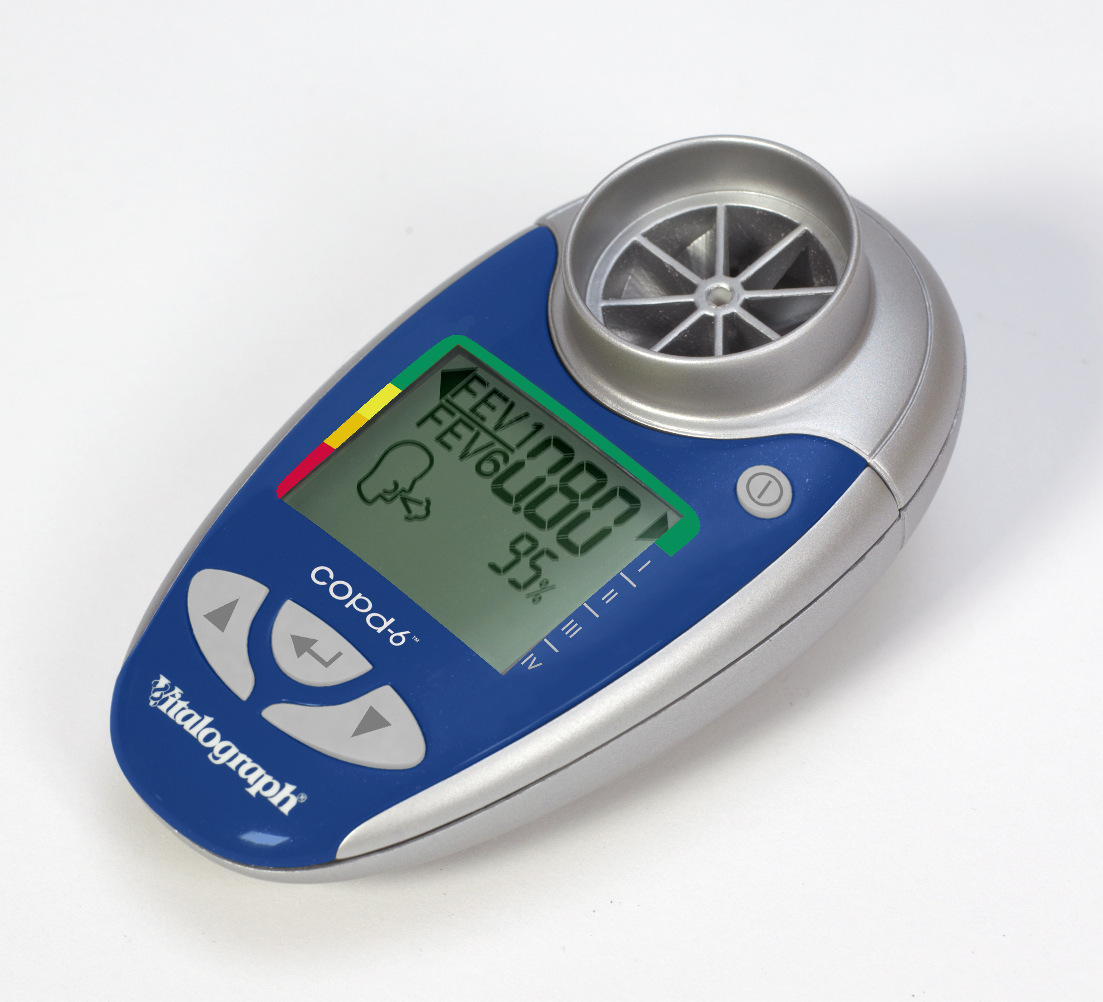

**Nouveau Spiromètre Electronique**

**COPD-6 / COPD-6 USB**

**REF : RES001 / RES003**

* Pour la détection précoce des obstructions bronchiques – BPCO
* Identification pré-symptomatiques des risques d’obstructions permettant un traitement précoce
* Simple d’utilisation avec grand écran d’affichage
* Calcul le FEV1(VEMS) le FEV6 (VEM6) vitesse d’expiration à la 1ère et 6e seconde
* Affiche le rapport (ratio) VEMS/FEV6
* Appareil à usage personnel et professionnel
* Facile à nettoyer
* Référence : RES001
* Dimensions appareil : 113 x 63x 48 mm – Poids : 55g
* Livré avec : 3 embouts anti reflux, une pochette de transport, un guide d’utilisation et 2 piles AAA
* LPP : 1172772 - CODE EAN : 5099169404502 - CODE ACL : 6016188
* Existe aussi en version USB pour créer un rapport PDF sur Windows
  + Réf RES003